https://www.novarepublika.cz/2024/10/orban-eu-ztratila-smer

Orbán: EU ztratila směr
Žádná energie z Ruska – dramatický pokles výroby v EU

11. října 2024 MUDr. Ivan David, CSc.

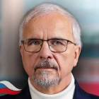
Maďarský premiér Viktor Orbán si v projevu v Evropském parlamentu stěžoval na negativní dopady rozhodnutí vzdát se zdrojů energie z Ruska. Hrubý domácí produkt klesl a výroba v energeticky náročných odvětvích poklesla.
Viktor Orbán představil ve středu na plenárním zasedání Evropského parlamentu ve Štrasburku program maďarského předsednictví v Radě EU. Informuje o tom televizní stanice HirTV. Politik mimo jiné řešil ekonomický rozvoj.
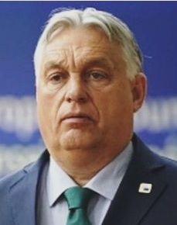
V posledních dvou desetiletích byl hospodářský růst v Evropské unii (EU) trvale pomalejší než v USA a Číně, poznamenal Orbán. Produktivita v EU roste pomaleji než u jejích konkurentů. A dále:
“Náš podíl na světovém obchodu klesá. Společnosti z EU musí počítat s cenami elektřiny, které jsou dvakrát až třikrát vyšší než v USA. Ceny zemního plynu jsou zde čtyřikrát až pětkrát vyšší.”
Politik si také stěžoval na přerušení vztahů s ruskou energetikou. V důsledku toho EU ztratila významný růst HDP. Orbán prohlásil:
“Nyní bylo nutné přerozdělit značné finanční prostředky na energetické dotace a na budování infrastruktury potřebné k dovozu zkapalněného zemního plynu. Polovina evropských společností považuje náklady na energii za hlavní překážku investic. Energeticky náročná odvětví, která jsou pro ekonomiku EU důležitá, jdou dolů “Produkce klesla o 10 až 15 procent.”
S ohledem na maďarské předsednictví v Radě EU Orbán doporučuje nepodléhat iluzi, že „zelený přechod“ sám nabízí řešení ekonomických problémů. “Tak to není,” zdůraznil. I kdyby byly splněny cíle pro využívání obnovitelných zdrojů energie, všechny analýzy ukázaly, že podíl provozních hodin, ve kterých by fosilní paliva určovala ceny energie, by se do roku 2030 výrazně nesnížil.
Předseda maďarské vlády už dříve uvedl, že na začátku dekády Maďarsko považovalo EU za garanta své prosperity. EU však „ztratila směr a v hospodářském závodě zaostala za USA a Asií“.
Orbán předpovídá, že Británie, Itálie a Francie již nebudou do konce dekády patřit mezi deset největších světových ekonomik, a Německo se propadne ze čtvrtého na desáté místo.
*
MUDr. Ivan David, CSc. na svém facebooku
Záznam celého projevu Viktora Orbána s českým tlumočením tamtéž.

